DEVENIR ENSEIGNANT A LA FEDERATION DE FULL CONTACT

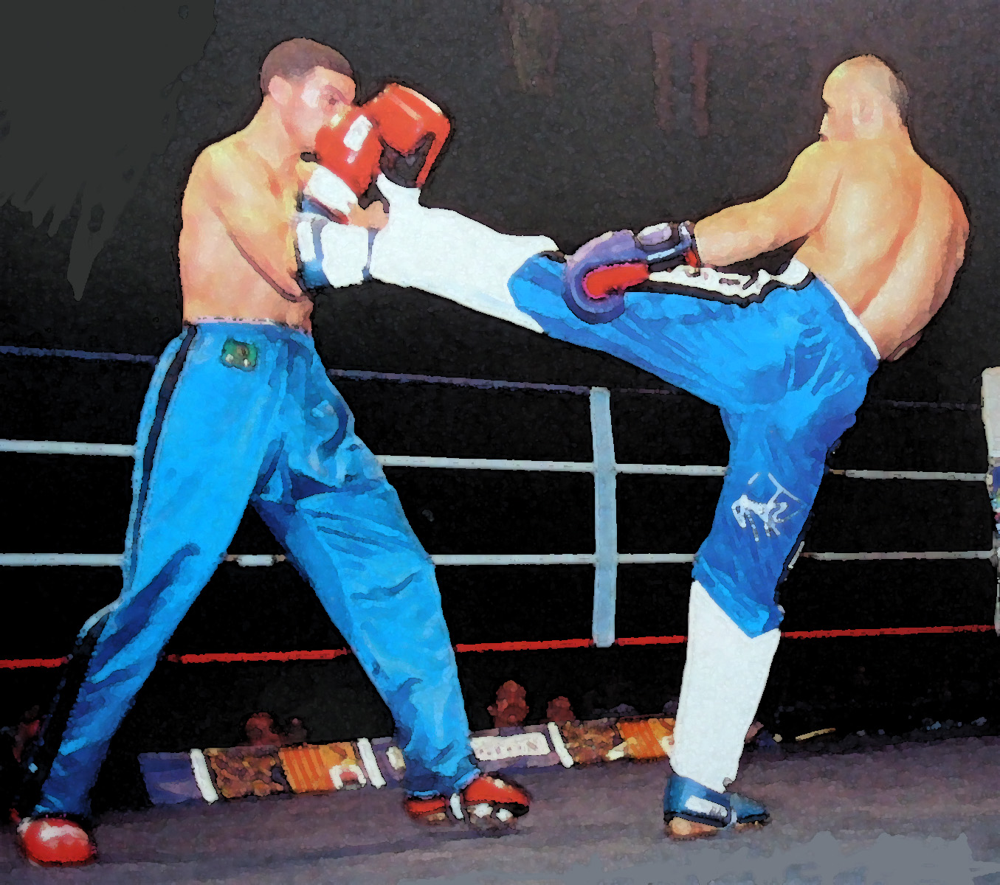
ENTRAINEMENT

FORMATION

PEDAGOGIE

3 NIVEAUX DE COMPETENCE

ASSISTANT
A partir de 16 ANS et CEINTURE MARRON
24 h DE FORMATION
permet d’assister le Moniteur

MONITEUR FEDERAL
18 ANS ET CEINTURE NOIRE
100h de formation
permet d’ouvrir son club

BREVET PROFESSIONNEL
18 ANS ET TITULAIRE DU MONITORAT FEDERAL
1400 h de formation en alternance
permet d’être salarié

RENSEIGNEMENT
Jean Michel REYMOND
06 07 13 92 62 reybox@aol.com
LES DIPLÔMES


BREVET D’ASSISTANT
PREROGATIVES | • Assiste le BMF dans le club
ORGANISATION DE LA FORMATION | Ligue régionale
ENCADREMENT DE LA FORMATION | Cadres techniques (BPJEPS) habilités par le département Formation de la Direction Technique Nationale
CONDITION D'ACCES A LA FORMATION | • Etre âgé de 16 ans révolu  • Etre licencié à la FFC DA(3 timbres de licences)  • Etre titulaire de la ceinture marron  • Etre titulaire de l’Attestation de Formation aux premiers secours
DUREE DE LA FORMATION | 24 heures + examen
COUT DE LA FORMATION | 90 euro (sans hébergement)
CONDITIONS D'OBTENTION | Obtenir l’AFPS et les 3 unités de formation  La note de 10/20 doit être obtenue pour l'obtention du BAF .  La note 6 peut être rendue éliminatoire
VALIDATION | Nationale
VALIDITE | Reconductible tous les 5 ans par un stage national de formation continue (1 jour)

BREVET DE MONITEUR FÉDÉRAL
PREROGATIVES | • Responsabilité d'un club  • Passage de grades techniques jusqu'à ceinture marron  • Présentation des élèves à la ceinture noire, stages et compétitions correspondant aux grades
ORGANISATION DE LA FORMATION | Fédérale Nationale
ENCADREMENT DE LA FORMATION | Cadres techniques habilités par le département Formation de la Direction Technique Nationale
CONDITION D'ACCES A LA FORMATION | • Etre âgé de 18 ans et plus  • Etre licencié à la FFC DA  • Etre titulaire de la ceinture marron
DUREE DE LA FORMATION | 80 heures en stage national et 20heures en structure associative
COUT DE LA FORMATION | 280 euro (sans hébergement)
CONDITIONS D'OBTENTION | Obtenir les 3 modules  La note de 10/20 doit être obtenue pour l'obtention du BMF (module 2 et 3) La note 6 peut être rendue éliminatoire
VALIDATION | Département Formation de la Direction Technique Nationale
VALIDITE | Reconductible tous les 5 ans par un stage national de formation continue (1 jour)

BREVET PROFESSIONNEL
ACTIVITES PUGILISTIQUES MENTION FULL CONTACT
PREROGATIVES | - L’animateur sportif de Full Contact réalise de manière autonome des prestations d’animation, d’initiation, de perfectionnement et d’entraînement au full Contact dans les champ sportifs, éducatifs et de loisirs selon un niveau fixé dans chaque activité.  - Il garantit au pratiquant des conditions optimales de sécurité de maîtrise de l’environnement, tout en assurant la qualité de sa prestation pédagogique.  - L’animateur sportif de Full Contact a une vocation technique et éducative. Il participe à l’élaboration d’une réponse à une demande  - de médiation sociale,  - d’initiation au Full Contact  - de recréation du lien social.  - L’animateur sportif de Full Contact  - conduit un projet d’animation, d’initiation, de perfectionnement et/ou d’entraînement,  - participe au fonctionnement et à la gestion de la (des) structure(s),  - communique dans son activité et explicite le projet de la structure qui l’emploie, tout en assurant la sécurité des personnes qui pratiquent les activités dont il est responsable.  L’offre d’animation concerne tous les publics.
ORGANISATION DE LA FORMATION | Fédération Française de Full Contact et DA/CREPS
ENCADREMENT DE LA FORMATION | Cadres techniques habilités par le département Formation de la Direction Technique Nationale et CREPS
CONDITION D'ACCES A LA FORMATION | - Etre titulaire de l’attestation de Formation au Premier secours (AFPS) à la date d’entrée en formation (deux jours de formation sont, le cas échéant, à prévoir avant cette date auprès de la protection civile, la Croix Rouge, les sapeurs pompiers ou les associations de sauvetage habilitées.  - Etre en possession de l’attestation de réussite aux tests technique de sélection  - Etre en possession d’un certificat médical conforme à l’arrêté du 28 avril 2000 de non contre indication à la pratique du Full Contact datant de moins de trois mois à la date d’entrée en formation  - Etre en possession de l’attestation de réussite aux exigences préalables liées à la pratique délivrée par le DTN ou DTNA  - Satisfaire aux tests de sélection, dans la limite des places disponibles, qui sont organisés au plan national par le CREPS de VICHY  - Adresser, dans les délais fixés, un dossier d’inscription complet à l’organisme de formation.
DUREE DE LA FORMATION | 735 heures en centre de formation et 630 heures en entreprise
COUT DE LA FORMATION | 5,86 euro /heure(avec hébergement)
CONDITIONS D'OBTENTION | Certification des 10 unités capitalisables et validation auprès d’un jury national (Représenté par le Ministère des sports, La Fédération et les syndicats )
VALIDATION | Ministère des Sports
VALIDITE | A vie

